使用FPGA实现简单的四则运算
环境要求
- PYNQ-Z2远程实验室服务或物理板卡
- Vitis HLS
- Vivado
实验步骤
一、 在Vitis_HLS中设计CALCULATE IP
1.1 创建一个新项目
1. 打开Vitis HLS软件，点击Create Project，创建一个新的项目
2. 在Project name输入项目名calculation_hls_prj，点击Browse选择一个合适的目录位置，点击Next
3. 点击Add Files...，将src目录下的calculation.cpp添加到项目中
4. 给顶层函数设置为cal
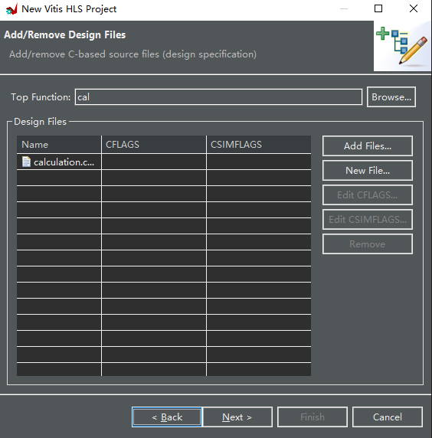
5. 下面进入到Solution Configuration界面，保持其他选项不变，在Part Selection栏最右侧点击 .... 字样的按钮，在Search栏的搜索框中输入xc7z020clg484-1，即PYNQ-Z2板卡所使用的器件型号。
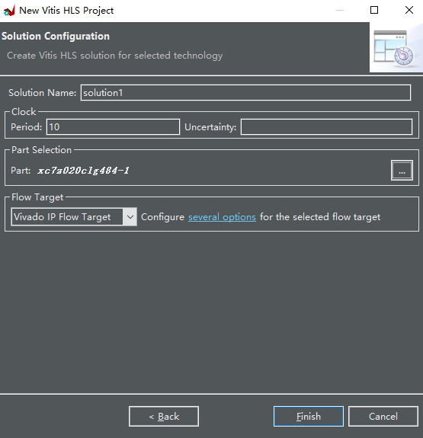
6. 点击Finish，完成项目的创建
1.2 C-Synthesis
1.下面，我们对设计进行C综合。在左下方的Flow Navigator中点击Run C Synthesis，在弹出的C Synthesis - Active Solution窗口中保持各选项不变，点击OK开始综合
2. 等待数秒，Vitis HLS会将其综合的各步骤的信息打印在Console中
3. 综合完成后，会弹出 Systhesis Summary(solution1) 窗口，我们可以在此看到Vitis HLS 给出的时钟频率信息、时钟周期数和资源消耗等
4.完成之后我们可以在左侧菜单里选择solution1->impl->misc->drivers->mul_v1_0->src->xmul_hw.h
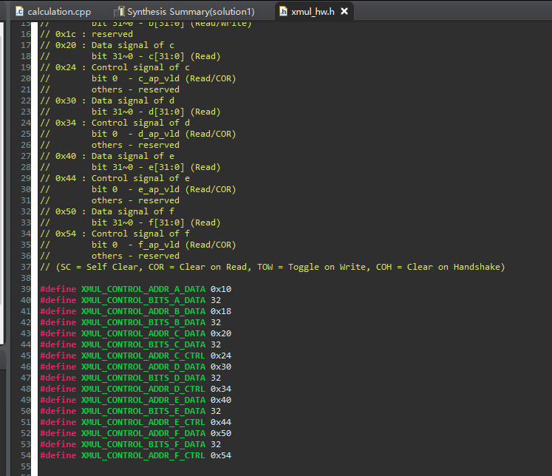
1.3 导出RTL
1. 下面，我们对设计进行RTL导出。在左下方的Flow Navigator中点击Export RTL，在弹出的 Export RTL窗口中保持各选项不变，点击OK开始RTL的导出
2. 等待约半分钟，Console中打印Finished Export RTL/Implementation. 表明RTL设计已经导出完成
3. 为了后续使用的便利，将export.zip文件解压到其所在目录下， 即得到一export 文件夹
4. 至此，我们已经完成了FIR加速核的设计与导出
二、 在Vivado中进行IP集成
2.1 创建一个新Vivado项目
1. 打开Vivado软件，点击Create Project，创建一个新的项目，点击Next
2. 在Project name输入项目名calculation_vivado_prj，点击右侧的 ... 按键选择一个合适的目录位置，点击 Next
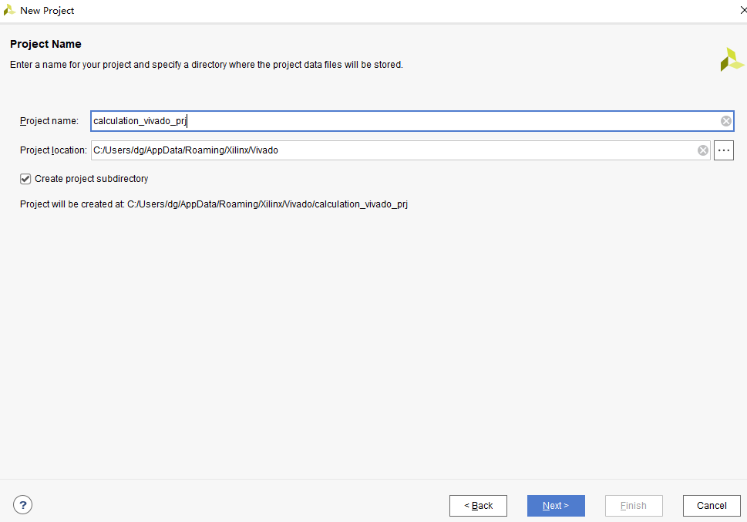
3. 进入Project Type界面，勾选上Do not specify sources at this time，再点击Next
4. 进入Default Part界面，在Search栏中搜索xc7z020clg484-1，将其选中，再点击Next
5. 点击Finish完成项目创建
2.2 导入IP
1. 我们需要首先将从Vitis HLS中导出的IP导入到Vivado中，点击左侧窗口Flow Navigator中的 Settings 选项，弹出Settings窗口
2. 将左侧的Project Settings中展开IP栏目，选中Repository项，点击右侧面板中的 + 按键，在弹出 窗口中选择刚才解压出来IP，即\fir_hls_prj\solution1\impl\export，在点击Select
3. 可以看到对应的IP已经被成功添加到了工程中，在两个窗口中依次单击OK来关闭这些窗口
2.3 创建Block Design
1. 下面我们创建一个Block Design，利用Vivado的IP集成功能来构建完整系统。在左侧的Flow Navigator中点击IP INTEGRATOR > Create Block Design，在弹出的Create Block Design 窗 口中保持各选项不变，设计名称使用默认的design_1，点击OK创建Block Design
2. 在出现的Diagram窗口中点击上方的 + 按钮，会弹出一个搜索框，在输入栏中键入zynq，双击备 选项中出现的ZYNQ7 Processing System，即可将该IP添加到设计中
3. 在窗口上方会出现蓝色下划线提示Run Block Automation, 单击该区域弹出对应窗口，我们保持 默认设置不变，直接点击OK
4. 点击Diagam窗口上方的 + 按钮，搜索fir，可以看到我们刚才导入的IP已经可以使用了，双击Mul以将其添加到设计中
5. 下面我们对设计进行自动连线。点击窗口上方的蓝色下划线提示Run Connection Automation， 弹出对应窗口，将左侧All Automation 选项勾选上，再点击OK
6. 系统将根据对应接口自动进行连线，我们可以得到如下图的设计
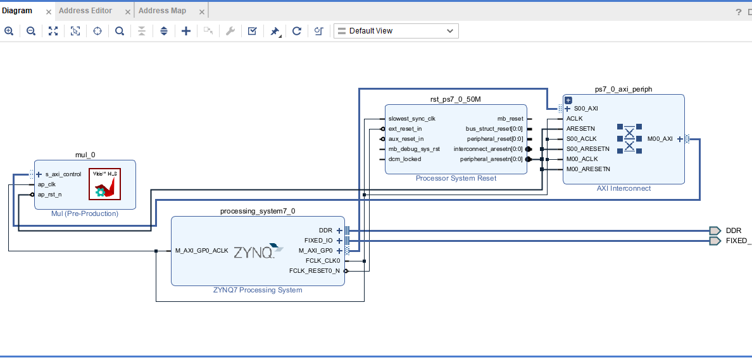
7. 在Diagram上侧的工具栏中点击勾形图标Validate Design，对设计进行验证
8. 在左侧的Source > Design Sources > design_1选项上右键，选择Create HDL Wrapper，在弹 出窗口中保持选项不变并点击OK，完成后可以看到在design_1.bd上层嵌套了一层 design_1_wrapper.v文件
2.4 综合与生成比特流
1. 在左侧的Flow Navigator中选择Run Synthesis，在弹出窗口中保持选择不变并选择OK 2. 综合完成后，会弹出Synthesis Completed窗口，在Next栏中保持默认的Run Implementation 选项，并点击OK，如果出现新弹窗，同样保持默认选项并点击OK即可
3. Implementation结束后，会弹出Implementation Completed窗口，在Next栏中选择 Generate Bitstream选项，并点击OK，如果出现新弹窗，同样保持默认选项并点击OK即可
4. 比特流生成后，会弹出Bitstream Genreation Completed窗口，我们直接点击Cancel即可
5. 至此，我们已经完成了硬件部分的设计与导出
三、构建PYNQ设计
3.1 提取bit与hwh文件
3.2 访问Jupyter
1. 请先完成PYNQ远程实验室的账号注册与Jupyter访问
2. 登录Jupyter界面，点击界面右上方的upload按钮，将以下文件上传到开发板上
3 部署与运行Overlay 运行结果如下
